

BURSA TEKNİK ÜNİVERSİTESİ MÜHENDİSLİK VE DOĞA BİLİMLERİ FAKÜLTESİ BİLGİSAYAR MÜHENDİSLİĞİ BÖLÜMÜ

MKT0211 – ELEKTRONİK I

(GÜZ 2022)

DENEY 2

DİYOT KARAKTERİSTİKLERİ

Deneyi Yapanın |  |  |  | Değerlendirme
Ad ve Soyadı: Zehra Aktürk |  |  |  | Ön Çalışma: | / 30%
Öğrenci Numarası: 21360859049 |  |  |  | Deney Performansı:
 |  |  |  | / 60%
Laboratuvar Grubu | (Cuma 1) | : |  | Sonuçlar:
 |  |  |  | / 40%
Tarih: |  |  |  | TOPLAM:
 |  |  |  | / 100%
İmza: |  |  |  | Tarih + Değerlendiren / İmza / Paraf:

GÜZ 2019


LABORATUVAR KURALLARI

- Laboratuvar çalışmaları 09:00 itibariyle başlar. Her öğrenci kendi grubunda deneye girmekle yükümlüdür. Grubuna geç kalan öğrencinin (ya da başka bir mazeretle) diğer grup ile ya da başka bir saatte uygulamaya girmesine izin verilmez.

- Geçerli bir mazereti olmaksızın laboratuvar çalışmalarına katılmayan öğrenciler o deneyden sıfır

  - puan alırlar. Mazereti olan öğrenciler bu durumunu gösterir resmi onaylı bir belge ile (örneğin sağlık raporu gibi) başvurarak o deneyden MUAF sayılabilirler.

- Öğrenciler deneye kendine ait güncel (GÜZ 2019) föy ile gelmelidir. Deney föyü olmadan gelen öğrenciler deneye alınmazlar. Her öğrenci deneye gelmeden önce ilgili föyü dikkatlice okumalı ve gerekli ön hazırlık çalışmalarını yapmalıdır. Ön hazırlık adı altında yapılan çalışmalar deney esnasında deney sorumluları tarafından değerlendirilecektir. (Bakınız Değerlendirme bölümü Kısım I)

- Öğrenciler deneyin yapılışı esnasında mutlaka föylerinde belirtilmiş olan adımları takip etmelidir. Laboratuvar saatleri içerisinde yardımlaşmada bulunulması ve her türden materyal paylaşımı

yasaktır. Her öğrenci deneyin yapılışında gösterdiği performans ölçüsünde değerlendirilecektir.

(Bakınız Değerlendirme bölümü Kısım II)

- Laboratuvar saatleri içerisinde mobil telefon, tablet ve (izin verilmedikçe) dizüstü bilgisayar vb. kullanılması yasaktır. Aynı zamanda ders notu, kitap vb. gibi materyaller de kullanılmamalıdır.

- Deneylerden elde edilen sonuçlar föylerde belirtilmiş olan alanlara düzenli olarak kaydedilmelidir. Bu esnada deney sorumluları deney hakkında sorular yöneltebilir. Öğrenciler bu

sorulara ve elde ettikleri sonuçlara göre bir değerlendirme puanı alacaklardır. (Bakınız Değerlendirme bölümü Kısım III)

- Deneyde yapılacakların tamamlanması ve sonuçların kaydedilmesi için verilen süre 60 dakikadır. Bu süre sonunda deneye ilişkin tamamlanmayan kısımlar yapılmamış sayılacak ve sıfır (0) not ile değerlendirileceklerdir.

- Deney sonunda ilgili tüm alanları doldurulup tamamlanmış föyler deney sorumlusuna teslim edilecektir. Föy teslim etmeden ya da izin almaksızın laboratuvardan ayrılmak yasaktır.

- Her öğrenci kendisine atanmış olan masa ve üzerindekileri (cihazlar ve elemanlar) temiz ve eksiksiz olarak kullanmakla yükümlüdür. Bu durum deney sonunda deney sorumluları tarafından ayrıca denetlenmektedir. Eksik cihaz ya da eleman olmasından öğrenci sorumlu tutulacaktır.

- Gerekli görülmesi durumunda deney sorumluları laboratuvar oturma düzenini (yer değiştirme, gruplama vb.) ve deney sırasını değiştirme hakkına sahiptir.

- Öğrenciler tüm yarıyıl boyunca laboratuvar çalışmaları esnasında bu kurallara uymakla yükümlüdür. MKT0211 – Elektronik I dersine kayıt yaptıran her öğrenci bu kuralları kabul etmiş sayılır.

Laboratuvar ile ilgili her konuda aşağıda belirtilen iletişim kaynaklarından bağlantı kurabilirsiniz:

Doç. Dr. Haydar ÖZKAN | haydar.ozkan@btu.edu.tr
Arş.Gör. Mehmet Cüneyt ÖZBALCI | mehmet.ozbalci@btu.edu.tr
Arş.Gör. Esma İbiş | esma.ibis@btu.edu.tr

GÜZ 2019 Sayfa 2 / 6

GÜZ 2019
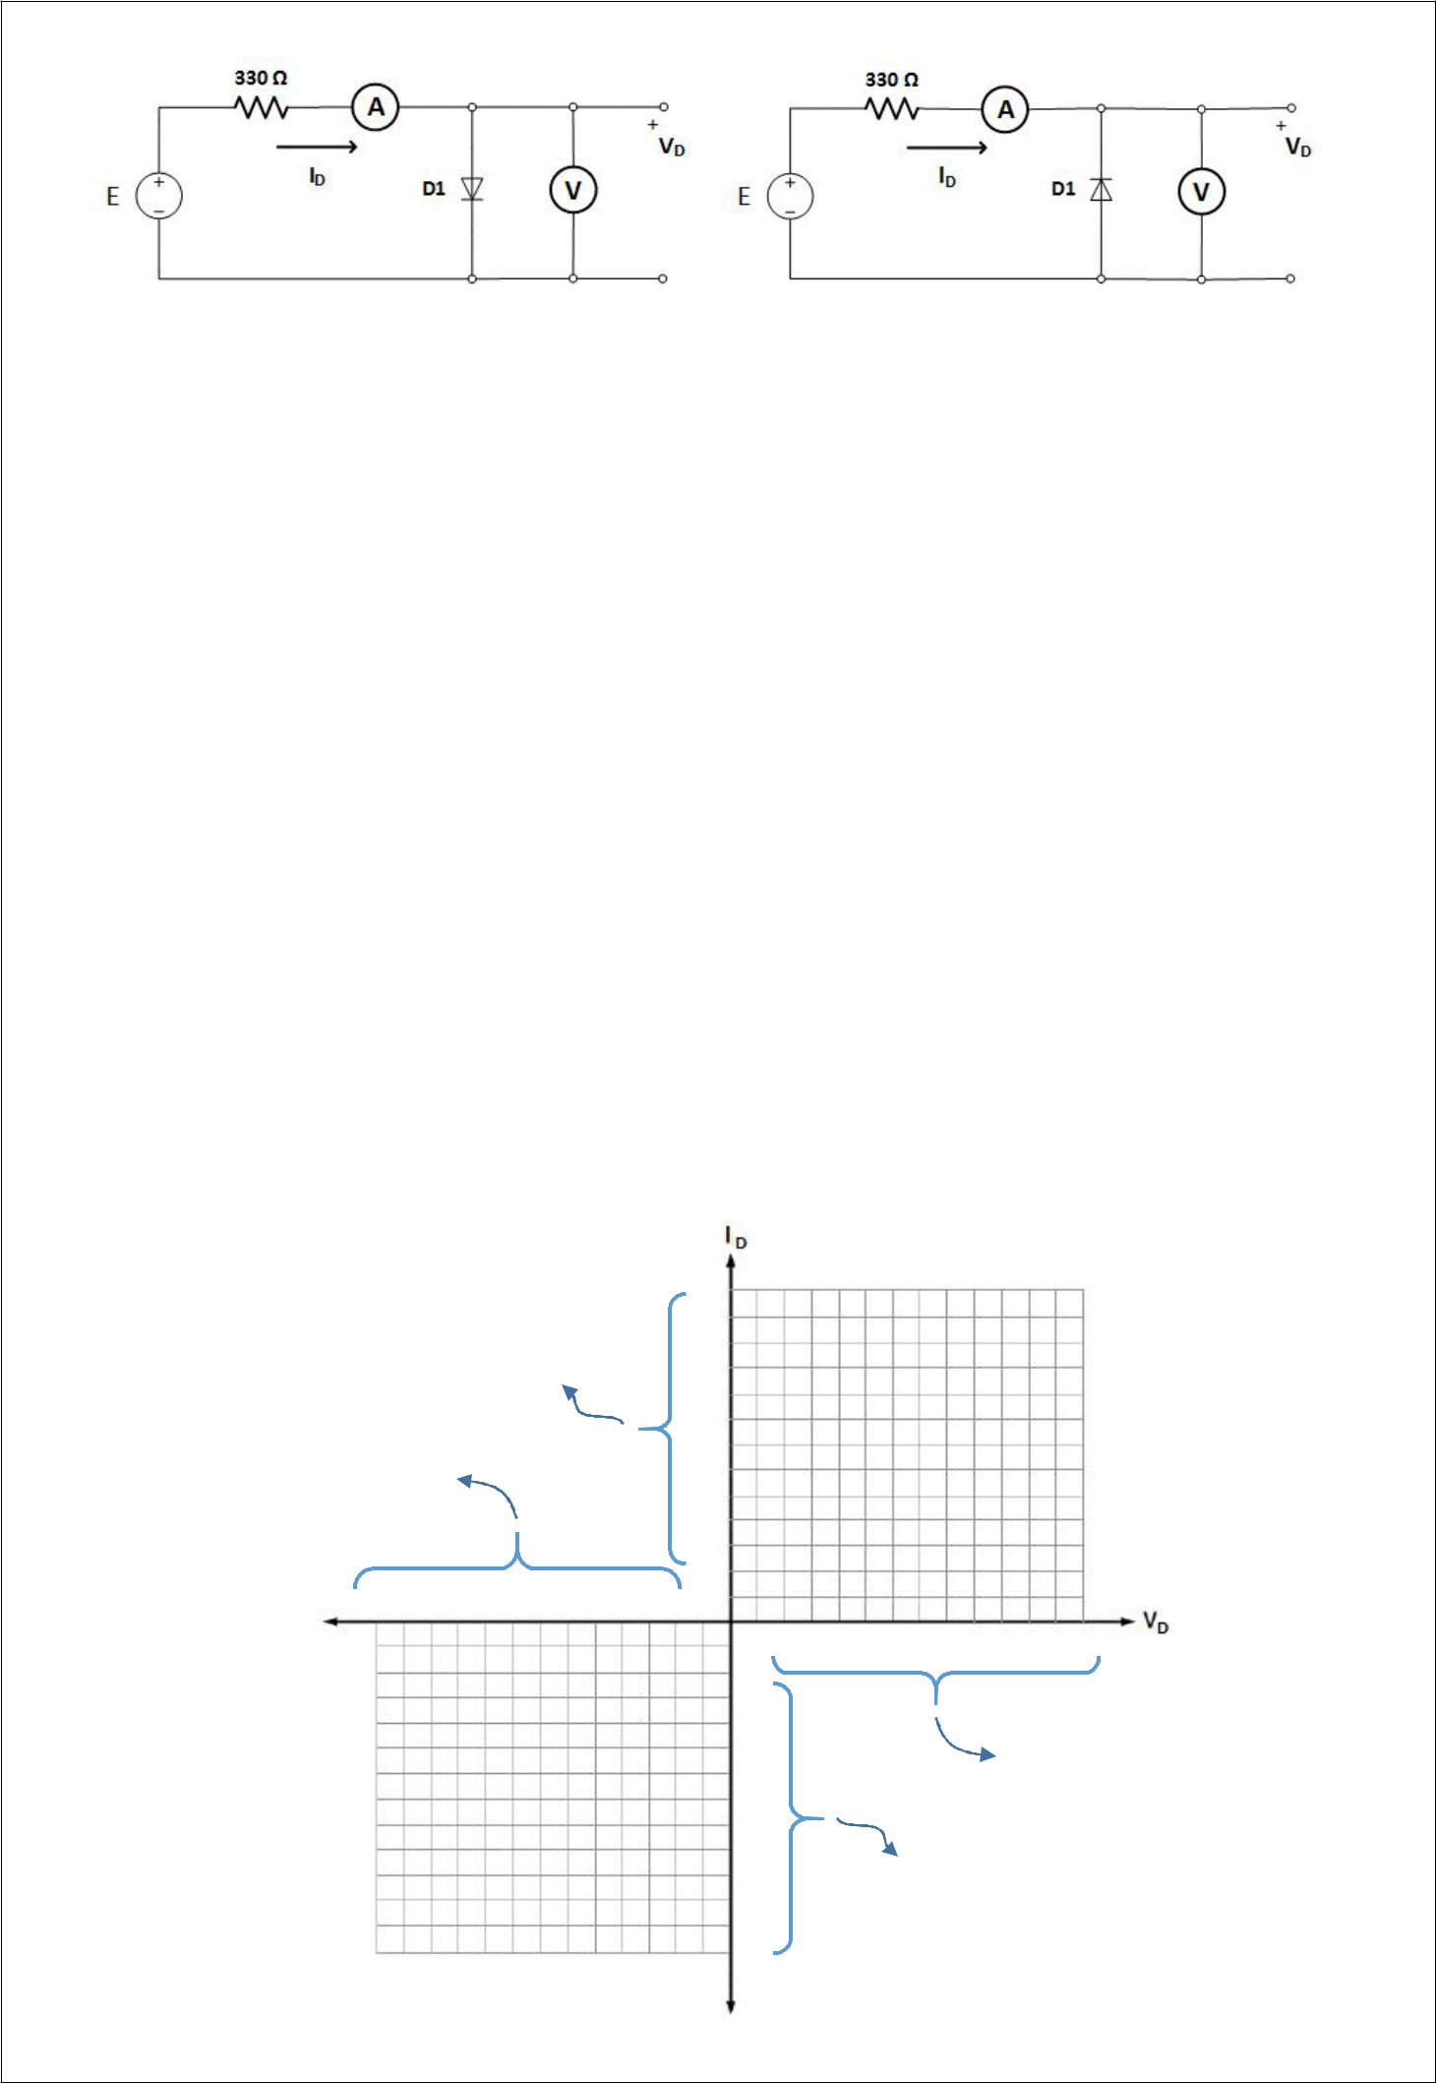

Şekil 1. Şekil 2.

- Şekil 1’de verilen devreyi kurunuz. (D1 diyotu olarak 1N4007 kullanınız) (Proteus)

- Giriş geriliminin (E) değerini Tablo 1’ de verildiği şekilde değiştiriniz.

- Her bir E değeri için ampermetre ve voltmetreden okunan değerleri Tablo 1’ e kaydediniz.

- Tablo 1’ deki verileri (ID ve VD) kullanarak Şekil 3 üzerine diyot karakteristik eğrisini çiziniz.

 |  |  |  | TABLO 1.
E (V) | 0.5 | 0.8 | 1 | 2 | 3 | 4 | 6 | 8
ID (mA) | 0.03 | 0.62 | 1.15 | 4.04 | 7.01 | 9.99 | 16 | 22
VD (V) | 0.49 | 0.60 | 0.62 | 0.67 | 0.69 | 0.70 | 0.72 | 0.73

- Devreyi Şekil 2’deki gibi yeniden düzenleyiniz. 2 – 4 nolu adımları tekrarlayarak sonuçları Tablo 2’ ye kaydediniz. Bu verileri kullanarak Şekil 3 üzerine diyot karakteristik eğrisini çiziniz.

 |  |  |  | TABLO 2.
E (V) | 2 | 4 | 6 | 8 | 10 | 12 | 14 | 15
ID (µA) | 0.02 | 0.04 | 0.06 | 0.08 | 0.10 | 0.12 | 0.14 | 0.15
VD (V) | 2 | 4 | 6 | 8 | 10 | 12 | 14 | 15

Her çizgi 2 mA

değerini

göstermektedir

Her çizgi 2 V

değerini

göstermektedir

Her çizgi 0.1 V

değerini

göstermektedir

Her çizgi 1 µA

değerini

göstermektedir

Şekil 3.

GÜZ 2019 Sayfa 3 / 6

GÜZ 2019
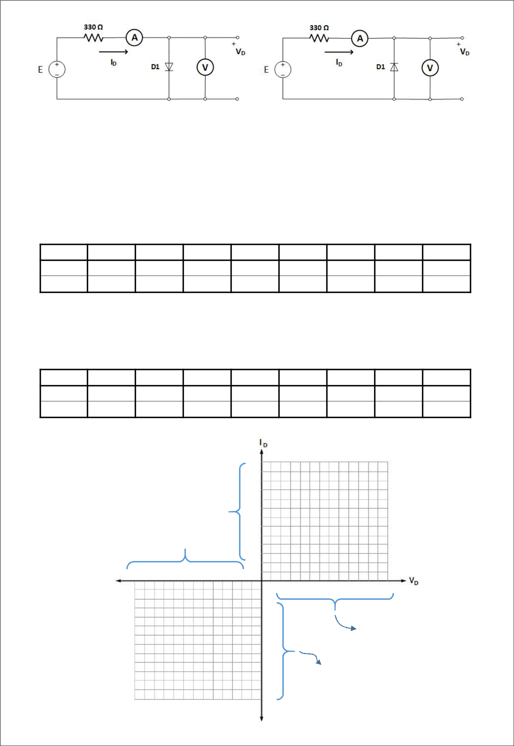

Şekil 4.

Şekil 5.

6. Şekil 4’te verilen devreyi kurunuz. (D1 diyotu olarak 1N4148 kullanınız) (Lab)

7. Giriş geriliminin (E) değerini Tablo 3’ te verildiği şekilde değiştiriniz.

8. Her bir E değeri için ampermetre ve voltmetreden okunan değerleri Tablo 3’ e kaydediniz.

9. Tablo 3’ teki verileri (ID ve VD) kullanarak Şekil 6 üzerine diyot karakteristik eğrisini çiziniz.

TABLO 3.

E (V)

0.5

0.8

1

2

3

4

6

8

ID (mA)

VD (V)

10. Devreyi Şekil 5’teki gibi yeniden düzenleyiniz. 7 – 9 nolu adımları tekrarlayarak sonuçları Tablo 4’ e kaydediniz. Bu verileri kullanarak Şekil 6 üzerine diyot karakteristik eğrisini çiziniz.

TABLO 4.

E (V)

2

4

6

8

10

12

14

15

ID (mA)

VD (V)

Her çizgi 2 mA

değerini

göstermektedir

Her çizgi 2 V

değerini

göstermektedir

Her çizgi 0.1 V

değerini

göstermektedir

Her çizgi 1 µA

değerini

göstermektedir

Şekil 6.

4 6

GÜZ 2019
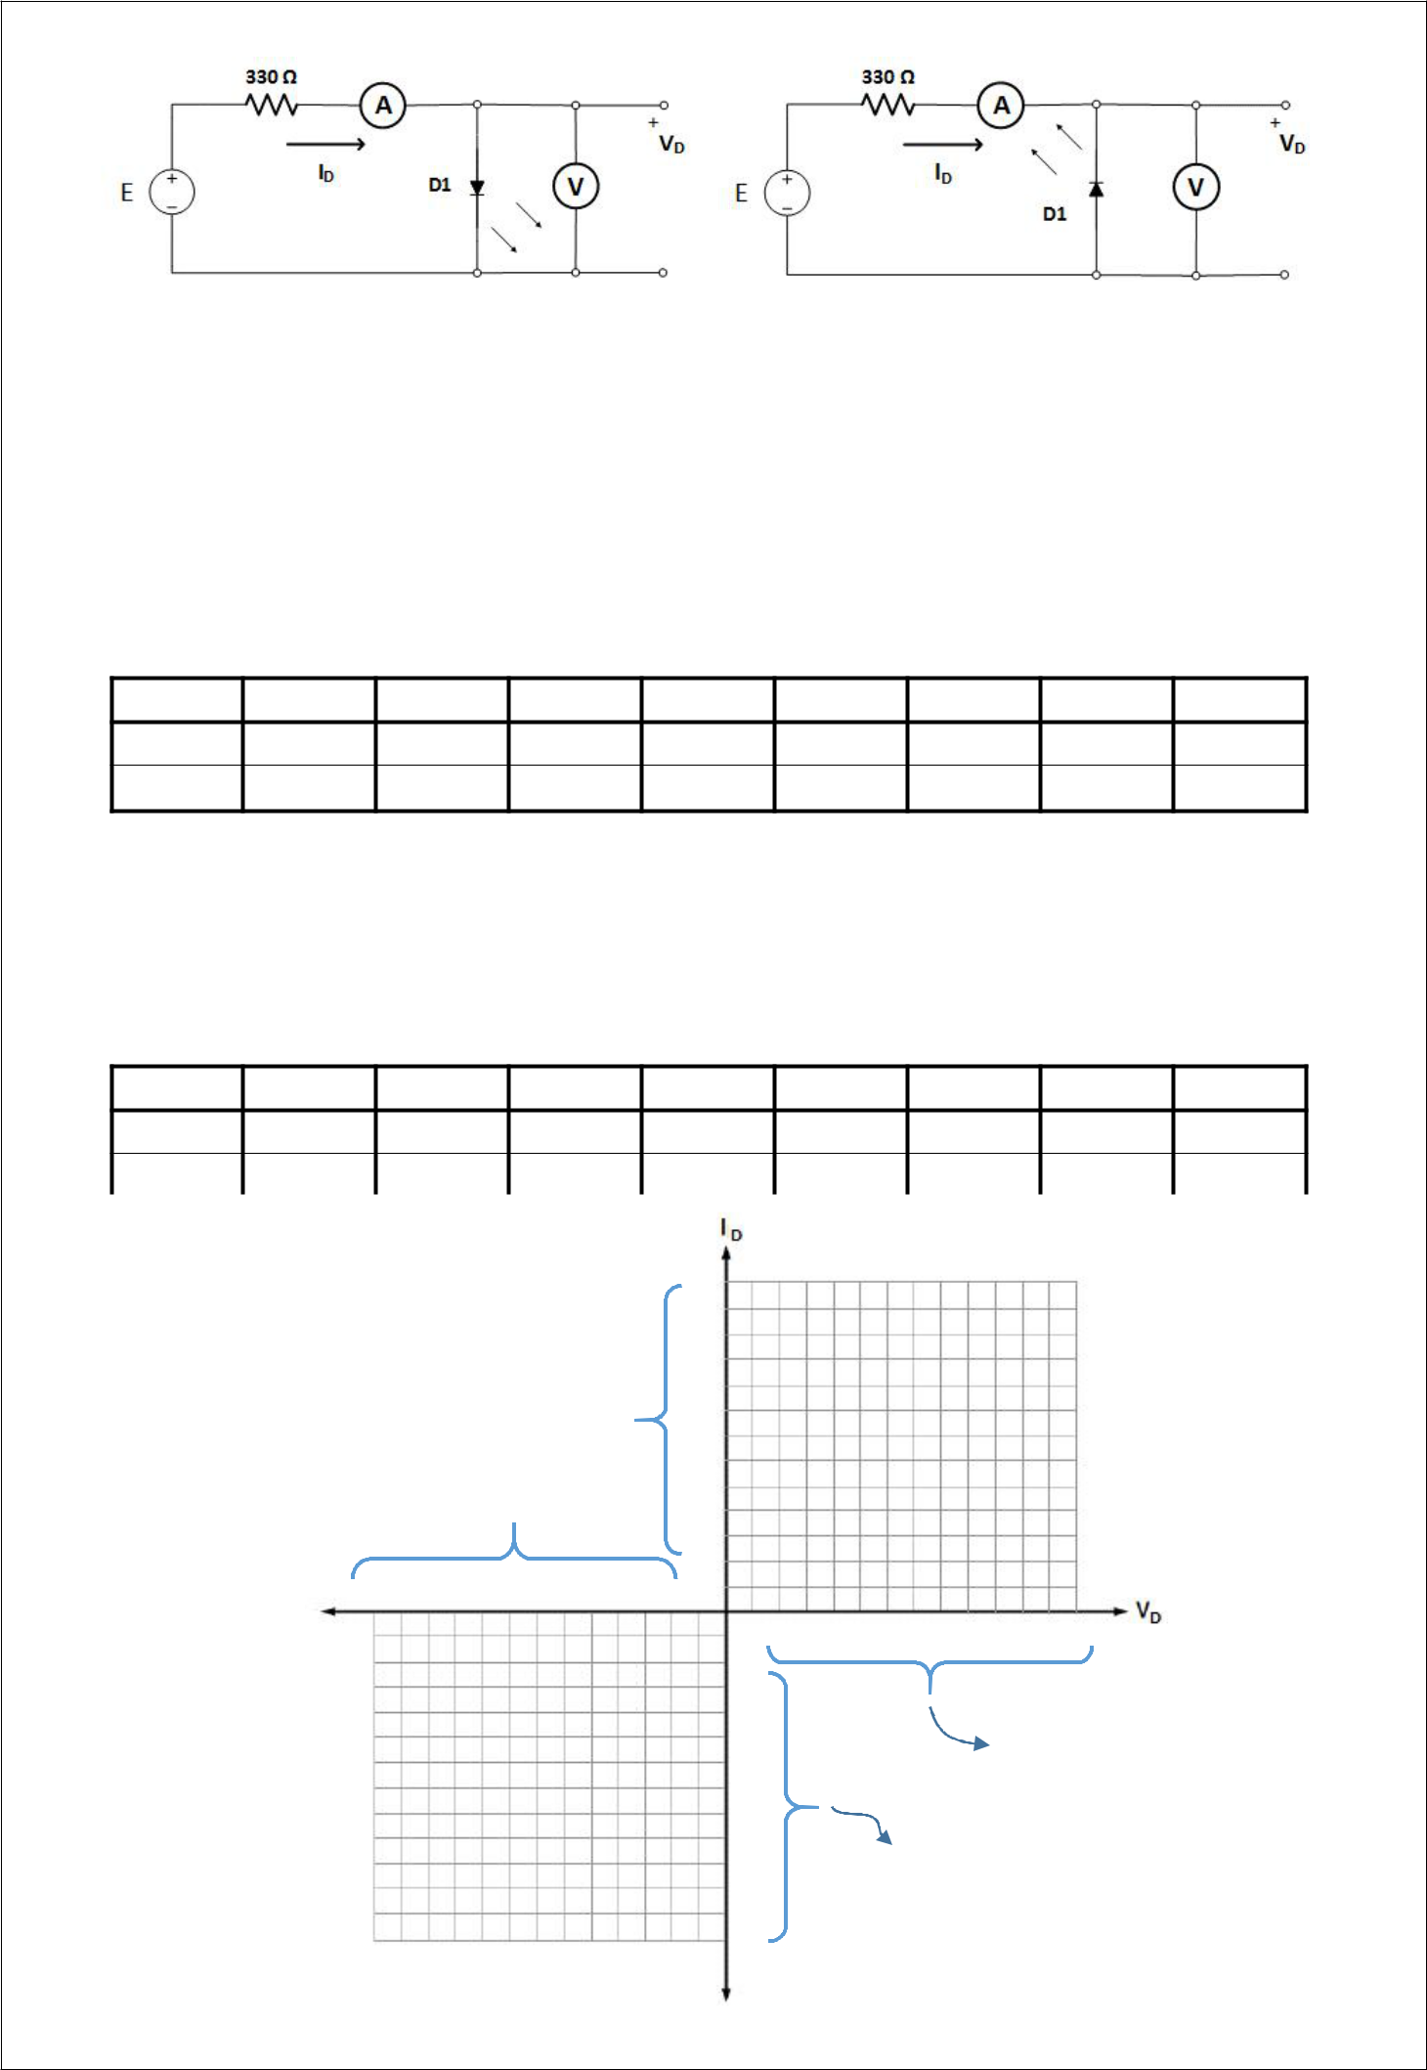

Şekil 7.

Şekil 8.

11. Şekil 7’de verilen devreyi kurunuz. (D1 diyotu olarak kırmızı LED

kullanınız) (Lab)

12.

Giriş geriliminin

(E) değerini

Tablo 5’ te verildiği şekilde değiştiriniz.

13. Her bir E değeri için ampermetre ve voltmetreden okunan değerleri

Tablo 5’ e kaydediniz.

14. Tablo 5’ teki verileri (ID ve VD) kullanarak

Şekil 9 üzerine diyot karakteristik eğrisini çiziniz.

TABLO 5.

E (V)

1

2

3

4

5

6

7

8

ID (mA)

VD (V)

15.

Devreyi Şekil 8’deki gibi yeniden düzenleyiniz. 12 – 14 nolu adımları tekrarlayarak sonuçları Tablo 6’ ya kaydediniz. Bu verileri kullanarak Şekil 9 üzerine diyot karakteristik eğrisini çiziniz

TABLO 6.

E (V)

2

4

6

8

10

12

14

15

ID (mA)

VD (V)

Her çizgi 2 mA

değerini

göstermektedir

Her çizgi 2 V

değerini

göstermektedir

Her çizgi 0.25 V

değerini

göstermektedir

Her çizgi 1 µA

değerini

göstermektedir

Şekil 9.

5 6

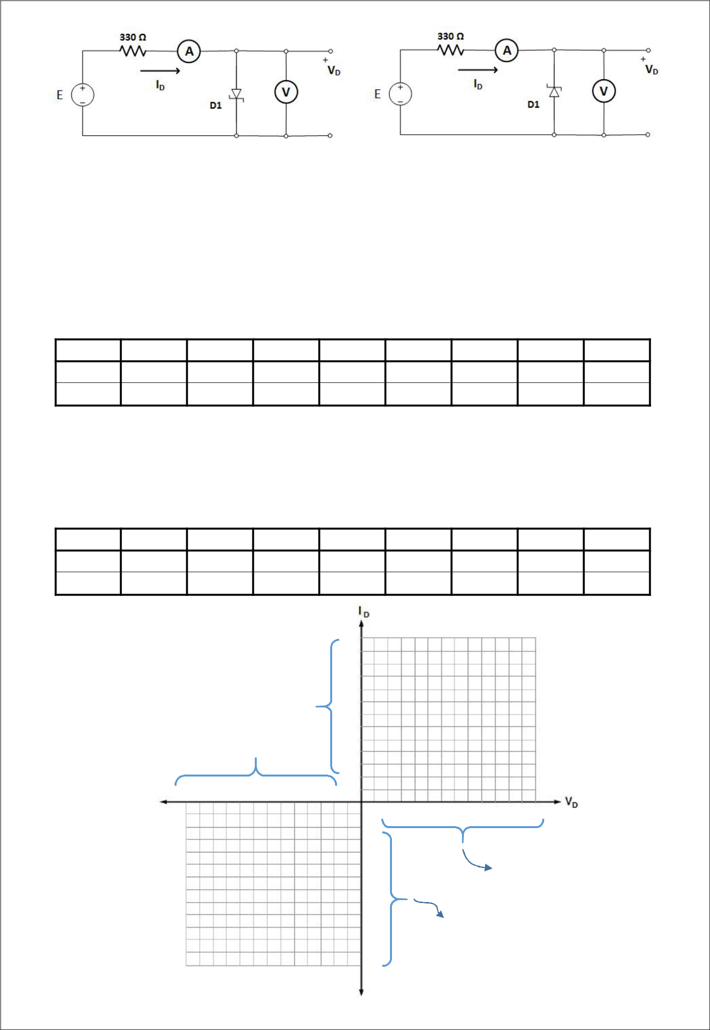
GÜZ 2019

Şekil 10.

Şekil 11.

16. Şekil 10’da verilen devreyi kurunuz. (D1 diyotu olarak 5.6V Zener kullanınız) (Proteus)

17. Giriş geriliminin (E) değerini Tablo 7’ de verildiği şekilde değiştiriniz.

18. Her bir E değeri için ampermetre ve voltmetreden okunan değerleri Tablo 7’ e kaydediniz.

19. Tablo 7’ deki verileri (ID ve VD) kullanarak Şekil 12 üzerine diyot karakteristik eğrisini çiziniz

TABLO 7.

E (V)

1

2

3

4

5

6

7

8

ID (mA) 2.04 4.96 7.9 10.9 13.8 16.8 19.8 22.7

VD (V) 0.33 0.36 0.39 0.41 0.43 0.45 0.47 0.49

20.

Devreyi Şekil 11’deki gibi yeniden düzenleyiniz. 17 – 19 nolu adımları tekrarlayarak sonuçları Tablo 8’ e kaydediniz. Bu veriler ile Şekil 12 üzerine diyot karakteristik eğrisini çiziniz.

TABLO 8.

E (V)

2

4

6

8

10

12

14

15

ID (mA) 0 0 1.46 7.3 13.2 19.2 25.1 28.1

VD (V) 2 4 5.52 5.59 5.63 5.67 5.71 5.73

Her çizgi 2 mA

değerini

göstermektedir

Her çizgi 0.5 V

değerini

göstermektedir

Her çizgi 0.1 V

değerini

göstermektedir

Her çizgi 2 mA

değerini

göstermektedir

Şekil 12.

6 6
Yorumlar:
1. Deneyden ne elde ettiniz 1 cümle:

2.Deneyden ne elde ettiniz önceki deneyden ne farkı var 1 cümle

3. Deneyden ne elde ettiniz önceki deneylerden ne farkı var 1 cümle

4. Deneyden ne elde ettiniz önceki deneylerden ne farkı var 1 cümle

5. 1N4007 diyot proteus deneyi ekran görüntüsünü aşağı yapıştırınız
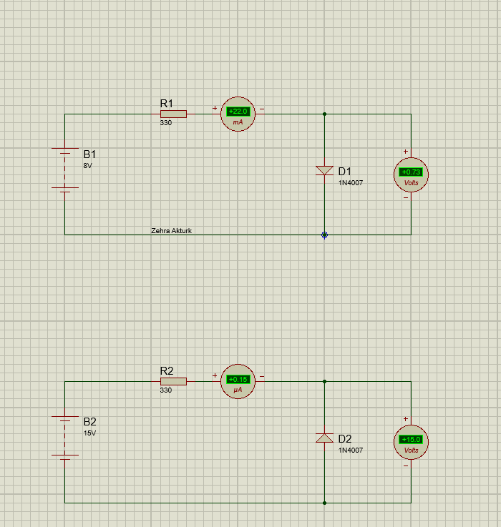

6. zener diyot proteus deneyi ekran görüntüsünü aşağı yapıştırınız

